# TRƯỜNG ĐẠI HỌC BÁCH KHOA HÀ NỘI

**VIỆN ĐIỆN TỬ VIỄN THÔNG**

====o0o====

 

**BÁO CÁO BÀI TẬP LỚN**

**KỸ THUẬT VI XỬ LÝ**

ĐỀ TÀI:

**HỆ THỐNG ĐO ĐẠC TRONG NÔNG NGHIỆP**

|  |  |
| --- | --- |
| **Giảng viên hướng dẫn:** | **TS. Hàn Huy Dũng** |
|  |  |
| **Mã lớp học:** | **94738** |
|  |  |
| **Nhóm sinh viên thực hiện:** | **02** |
|  |  |
| **Trần Lê Lân** | **MSSV: 20142506** |
| **Trần Thanh Tùng** | **MSSV: 20145148** |
| **Lều Huy Phương** | **MSSV: 20143514** |
| **Đào Duy Tuấn** | **MSSV: 20144848** |

**Hà Nội,Tháng 05/2017**

**TRƯỜNG ĐẠI HỌC BÁCH KHOA HÀ NỘI**

**VIỆN ĐIỆN TỬ VIỄN THÔNG**

====o0o====

 

**BÁO CÁO BÀI TẬP LỚN**

**KỸ THUẬT VI XỬ LÝ**

ĐỀ TÀI:

**HỆ THỐNG ĐO ĐẠC TRONG NÔNG NGHIỆP**

|  |  |
| --- | --- |
| **Giảng viên hướng dẫn:** | **TS. Hàn Huy Dũng** |
|  |  |
| **Mã lớp học:** | **94738** |
|  |  |
| **Nhóm sinh viên thực hiện:** | **02** |
|  |  |
| **Trần Lê Lân** | **MSSV: 20142506** |
| **Trần Thanh Tùng** | **MSSV: 20145148** |
| **Lều Huy Phương**  **Đào Duy Tuấn** | **MSSV: 20143514**  **MSSV : 20144848** |
|  | **MSSV:ds** |
|  |

**Hà Nội ,Tháng 05/2017**

**NHÓM 02 – TC513**

Thành viên *(#1 là trưởng nhóm)*:

|  |  |  |  |
| --- | --- | --- | --- |
| **STT** | **Họ và Tên** | **MSSV** | **Điểm** |
| 1 | Trần Lê Lân | 20142506 |  |
| 2 | Trần Thanh Tùng | 20145148 |  |
| 3 | Lều Huy Phương | 20143514 |  |
| 4 | Đào Duy Tuấn | 20144848 |  |

Nhận xét (phần GVHD ghi):

..............................................................................................................................

..............................................................................................................................

.....................................................................................................................................................................................................................................................................

|  |  |
| --- | --- |
| **Tiêu chí đánh giá** | **Nhận xét** |
| 1. **Báo cáo** |  |
| * 1. Báo cáo theo mẫu |  |
| * 1. Yêu cầu chức năng và phi chức năng rõ ràng |  |
| * 1. Sơ đồ khối rõ ràng, có giải thích |  |
| * 1. Phân chia công việc đều cho mọi thành viên |  |
| * 1. Sơ đồ nguyên lý toàn mạch |  |
| * 1. Sơ đồ mạch in |  |
| * 1. Hình ảnh thật của sản phẩm |  |
| * 1. Kết luận, bài học kinh nghiệm |  |
| 1. **Chức năng hệ thống** |  |
| * 1. Chức năng hiển thị LED, LCD |  |
| * 1. Chức năng: cài đặt, hiển thị các tham số của khối cảm biến, khối truyền thông (thông số cài đặt, sai số cho phép) |  |
| * 1. Chức năng: hiển thị thông tin nhiệt độ, độ ẩm của môi trường trên LCD |  |
| * 1. Chức năng: hiển thị thông tin và gửi lên server qua module wifi   2. esp8266 |  |
| * 1. Chức năng: cảnh báo nếu nhiệt độ, độ ẩm quá cao/thấp (vượt quá sai số cho phép) |  |
| * 1. Chức năng điều chỉnh thông tin nhiệt độ, độ ẩm |  |
| * 1. Chức năng khác (viết rõ) |  |
| 1. **Trả lời câu hỏi** |  |
| * 1. Câu 1 |  |
| * 1. Câu 2 |  |
| **ĐIỂM** |  |

# LỜI MỞ ĐẦU

Chúng ta đang bước vào cuộc cách mạng công nghệ 4.0, cuộc cách mạng đánh dấu sự phát triển của công nghệ trong mọi lĩnh vực của cuộc sống. Nông nghiệp là lĩnh vực thay đổi mạnh mẽ nhất, đó là từ khi áp dụng công nghệ cao như IOT,… giúp cho việc chăm sóc và sản xuất trở lên thuận lợi hơn,giảm bớt nhiều quy trình thủ công, tốn nhiều công sức nhưng lại không hiệu quả. Việc ứng dụng các hệ thống công nghệ cao trong nông nghiệp sẽ làm tăng năng suất lao động, giảm thiểu rủi ro, sai sót trong quá trình thực hiện.Đặc biệt làm tăng khả năng cạnh tranh của thị trường nông nghiệp Việt Nam với quốc tế.Từ đó đẩy mạnh sản xuất, thị trường nông nghiệp năng động, thực hiện mục tiêu xuất khẩu nông nghiệp ra thế giới, không phải phụ thuộc vào nguồn nhập khẩu.

Những mô hình ứng dụng công nghệ trong nông nghiệp sẽ là hướng đi phù hợp với nền nông nghiệp Việt Nam trong những năm sắp tời.Việt Nam là nước nông nghiệp, ứng dụng công nghệ cao là điều tất yếu cho nền nông nghiệp. Để đạt được mục tiêu đó, thì mỗi cá nhân tổ chức phải ý thức học tập để tiếp cận dễ dàng hơn với công nghệ cao.Nhà nước cần phân bố thành các vùng trọng điểm đề phát triển tốt hơn.

Có thể thấy rõ công nghệ cao trong nông nghiệp sẽ là xu thế hiện tại và trong tương lai, đẩy mạnh công nghệ sẽ làm nông nghiêp phát triển. Mặc dù nhìn thấy được vai trò lớn của công nghệ nhưng khả năng tiếp cận của người dân vẫn còn kém do tiếp xúc với công nghệ mới và chi phí đầu tư còn cao.Yêu cầu đặt ra là cần có những sản phẩm thân thiện với người sử dụng đặc biệt là người lao động.

Với xu thế nêu trên nên đề tài “Hệ thống đo đạc trong nông nghiệp” là cần thiết để rút ngắn khoảng cách,tiếp cận sớm với mô hình ứng dụng công nghệ cao trong nông nghiệp để từ đó nhận thức được tầm quan trọng của nó.

# MỤC LỤC

TRƯỜNG ĐẠI HỌC BÁCH KHOA HÀ NỘI 1

LỜI MỞ ĐẦU 5

DANH MỤC HÌNH VẼ 9

DANH MỤC BẢNG BIỂU 10

CHƯƠNG 1: TỔNG QUAN ĐỀ TÀI 11

1.1 Đặt vấn đề 11

1.2 Ý tưởng,nhu cầu 11

1.3 Mục tiêu đề tài 11

1.4 Tìm hiểu sản phẩm tương tự trên thị trường. 12

CHƯƠNG 2: PHÂN TÍCH VÀ THIẾT KẾ 14

2.1 YÊU CẦU CHỨC NĂNG VÀ PHI CHỨC NĂNG CỦA HỆ THỐNG 14

2.2 THIẾT KẾ TỔNG THỂ 15

2.3 THIẾT KẾ TỪNG KHỐI 17

2.4 KẾ HOẠCH THỰC HIỆN 20

2.5 KẾT LUẬN 21

CHƯƠNG 3:CÁC KIẾN THỨC LIÊN QUAN 22

3.1 Vi điều khiển PIC 16F887 22

3.3 Màn hình LCD16x2 24

3.4 Cảm biến nhiệt độ và độ ẩm không khí 25

3.5 Cảm biến độ ẩm đất 27

3.6 Công cụ code 27

3.7 Công cụ mô phỏng 27

3.8 Công *cụ* vẽ mạch 27

CHƯƠNG 4:TRIỂN KHAI THỰC HIỆN 28

4.1 Lưu đồ thuật toán các khối 28

4.1.1 Khối hiển thị(LCD 16x2) 28

4.1.2 Khối cảm biến 28

4.2 Cấu trúc code 30

4.2.1 Thư viện DHT11.h 30

4.2.2 Thư viện BTN.h 31

4.2.3 Thư viện TH50K.h 31

4.2.4 Thư viện LCD.h 31

4.2.5 Chương trình chạy 32

4.3 Quan hệ giữa phần cứng và phần mềm 32

4.4 Mạch nguyên lý 33

4.5 Mạch in 33

CHƯƠNG 5: THỬ NGHIỆM VÀ ĐÁNH GIÁ 35

5.2 Thử nghiệm trên bo trắng 36

5.3 Thử nghiệm trên mạch thực tế 39

5.4 Kết luận 40

CHƯƠNG 6: KẾT LUẬN VÀ HƯỚNG PHÁT TRIỂN 41

6.1 TÓM TẮT KẾT QUẢ ĐẠT ĐƯỢC VÀ CÁC VẤN ĐỀ TỒN TẠI 41

6.2 HƯỚNG PHÁT TRIỂN 41

TÀI LIỆU NGHIÊN CỨU 42

# DANH MỤC HÌNH VẼ

Hình 1.1 Ardunio. 14

Hình 1.2 ARM. 14

Hình 1.3 Sơ đồ hoạt động của mô hình 15

Hình 2.1 Sơ đồ khối hệ thống 18

Hình 2.2:Hình ảnh thực tế của PIC 16F887 20

Hình 2.3 Hình ảnh thực tế của cảm biến DHT11 20

Hình 2.4 Hình ảnh của module cảm biến độ ẩm đất 21

Hình 2.6 Hình ảnh thực tế của LCD 21

Hình 2.7 Hình ảnh thực tế của esp8266 22

Hình 3.1 PIC 16F887 24

Hình 3.2 Module Wifi ESP8266 25

Hình 3.5 LCD 16x2 26

Hình 3.6 DHT11 28

Hình 3.7 Nguyên lý DHT11 28

Hình 3.6 Cảm biến độ ẩm 29

Hình 4.1 Sơ đồ khối LCD 30

Hình 4.2 Sơ đồ khối cảm biến độ ẩm TH50K 31

Hình 4.3 Sơ đồ khối cảm biến nhiệt độ. 32

Hình 4.4 Mạch nguyên lý 35

Hình 4.5 Mạch in 36

Hình 5.1 Mô phỏng trên proteus 37

Hình 5.2 Thử nghiệm nhiệt độ, độ ẩm không khí và dộ ẩm đất 38

Hình 5.3 Thử nghiệm dộ ẩm đất 39

Hình 5.4 Thử nghiệm độ ẩm không khí 39

Hình 5.5 Thử nghiệm nhiệt độ 40

Hình 5.6 Thử nghiệm độ ẩm đất 41

Hình 5.7 Thử nghiệm độ ẩm không khí 41

Hình 5.8 Thử nghiệm nhiệt độ không khí 42

Hình 5.9 Thử nghiệm nhiệt độ, độ ẩm không khí và dộ ẩm đất 42

# DANH MỤC BẢNG BIỂU

Bảng 1:Phân chia công việc 21

Bảng 2:LCD 16x2 25

# CHƯƠNG 1: TỔNG QUAN ĐỀ TÀI

## Đặt vấn đề

Nông nghiệp truyền thống từ lâu đã là cuộc sống của nhiều gia đình, dễ làm, theo mùa vụ và dễ cho ra sản phẩm.Nhưng đi đôi với dễ là mất thời gian, công sức phụ thuộc nhiều vào mùa vụ. Từ những hạn chế đó mà nông nghiệp truyền thống sẽ bị thay thế bởi nông nghiệp hiện đại hơn.Nông nghiệp áp dụng công nghệ cao ra đời khắc phục những hạn chế về thời gian.công sức, không còn phải phụ thuộc vào thời tiết hay mùa vụ.Áp dụng thiết bị máy móc hiện đại sẽ làm tăng độ chính xác,hiệu quả đem lại năng xuất cao.Công nghệ sẽ thay thế phần lớn lao động của con người,thực thi các chức năng giám sát,tưới tiêu, dự đoán,…. Chính xác,độc lập không bị phụ thuộc vào yếu tố môi trường.

## Ý tưởng,nhu cầu

## Xuất phát từ một nhu cầu trong thực tế đó là tự trồng rau sạch, ví dụ như trồng rau xà lách, thì cần có được thông tin về nhiệt độ, độ ẩm của môi trường, độ ẩm của đất. Rồi từ các thông tin này thì mới có quyết định chính xác là nên bơm thêm nước hay không ? Quá trình bơm nước có thể được thực hiện tự động để đỡ mất thời gian chăm sóc của mình hoặc chế độ bằng tay khi muốn tự chăm sóc cây như một cách để giải tỏa stress sau những ngày làm việc mệt mỏi. Từ những nhu cầu thực tế đó mà việc nghiên cưu về hệ thống đo đạc được tiến hành.

## Mục tiêu đề tài

-Nghiên cứu về hệ thống đo nhiệt độ độ ẩm môi trường, ứng dụng vào đo nhiệt độ,độ ẩm cây trồng và môi trường.

-Thực hiện chức năng giám sát thông qua giao tiếp UART

-Tất cả dữ liệu đo được sẽ được gửi về trung tâm dữ liệu thông qua module wifi ESP8266. Từ đó điều chỉnh giám sát cây trồng.

## 1.4 Tìm hiểu sản phẩm tương tự trên thị trường.

Trên thị trường đã triển khai rất nhiều các hệ thống nông nghiệp thông minh thực hiện các chức năng như đo nhiệt độ, độ ẩm, ánh sáng, pH, EC. Các Hệ thống cũng giám sát, điều khiển bơm, quạt đảm bảo môi trường sạch phát triển cho cây trồng.

Một số sản phẩm tương tự:

-[Hệ thống nông nghiệp thông minh phiên bản Arduino](https://hocarm.org/he-thong-nong-nghiep-thong-minh-phien-ban-arduino/).

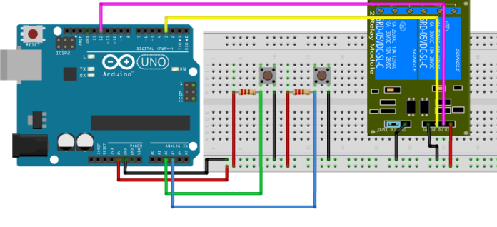

Hình 1.1 Ardunio.

-[Hệ thống nông nghiệp thông minh phiên bản ARM TIVA](https://hocarm.org/he-thong-nong-nghiep-thong-minh-voi-arm-tiva/).

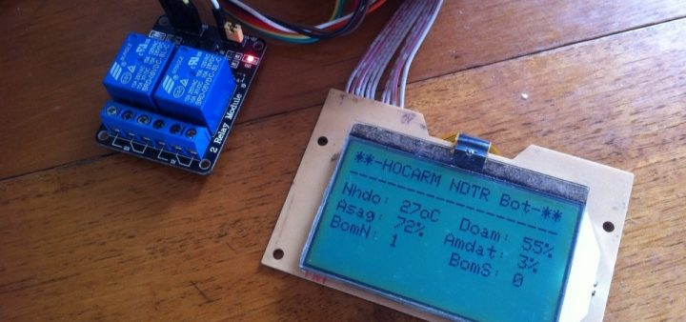

Hình 1.2 ARM.

-Hệ thống thủy canh HACHI:

* + Công nghệ thuỷ canh màng mỏng NFT tự động kích hoạt hệ thống bơm, có thể tiết kiệm đến 70% sức lao động so với thông thường.
  + Tối ưu các chất dinh dưỡng cần thiết cho cây, tạo ra năng suất và môi trường lý tưởng. Hachi tự tin mang đến mô hình trồng rau thuỷ canh với năng suất cao hơn đến 2 lần thông thường.
  + Luôn kiểm soát được nồng độ dinh dưỡng cho rau, biết được chính xác các chất mà rau đã hấp thụ bằng dung dịch dinh dưỡng có nguồn gốc xuất xứ rõ ràng.

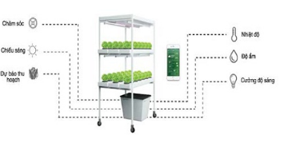

Hình 1.3 Sơ đồ hoạt động của mô hình

# CHƯƠNG 2: PHÂN TÍCH VÀ THIẾT KẾ

## 2.1 YÊU CẦU CHỨC NĂNG VÀ PHI CHỨC NĂNG CỦA HỆ THỐNG

Từ ý tưởng, nhu cầu và các sản phẩm tương tự trong thực tế, nhóm bài tập lớn chúng em đưa ra các yêu cầu chức năng và phi chức năng cho sản phẩm.

-Yêu cầu chức năng

+ Mạch được thiết kế thực hiện đúng yêu cầu mong muốn.

+ Thiết bị có cảm biến nhiệt độ, độ ẩm của môi trường.

+ Vi điều khiển gửi thông tin lên server sử dụng module wifi esp8266<TCP/IP> 30 phút 1 lần, sử dụng terminal để giả lập server.

+ Thiết bị hiển thị thông tin nhiệt độ, độ ẩm trên LCD.

+ Bàn phím để lựa chọn các chế độ khác nhau:

* + Chỉ nhiệt độ.
  + Chỉ độ ẩm không khí.
  + Chỉ độ ẩm đất.
  + Tất cả các thông số.
  + Không hiển thị gì cả.

+ Thiết bị có khả năng reset.

- Yêu cầu phi chức năng

+Phần cứng:

* Sử dụng PIC 16F887A/16F877A.
* Sử dụng module wifi ESP8266.
* Nhập dữ liệu với module bàn phím và nút cứng bật/tắt nguồn, reset.
* Mạch được cấp nguồn qua Jac DC & Adapter 5V/2A.
* Mạch có led báo nguồn, led báo khi vi điều khiển thực hiện lấy dữ liệu từ cảm biến đo.

+ Phần mềm:

* Sử dụng code C.
* Viết code trên môi trường MPLABX IDE 3.51 với trình biên dịch XC8.
* Code cần phân chia hợp lí, chú thích đầy đủ, trình bày đúng coding style.
* Test và debug trên proteus (từ version 8.0 trở lên).
* Vẽ mạch in trên Altium (từ Altium 10 trở lên).

+ Đóng gói và hoàn thiện:

* Hệ thống được đóng gói trong một package duy nhất.
* Mạch thiết kế nhỏ gọn, đi dây hợp lý.

## 2.2 THIẾT KẾ TỔNG THỂ

Sơ đồ khối của hệ thống đo đạc trong nông nghiệp:

KHỐI NGUỒN

KHỐI CẢM BIẾN

KHỐI HIỂN THỊ

KHỐI XỬ LÝ

ĐIỀU KHIỂN

PIC 16F887

KHỐI PHÍM BẤM ĐIỀU KHIỂN

KHỐI TRUYỀN THÔNG

Hình 2.1 Sơ đồ khối hệ thống

Giải thích sơ đồ khối của hệ thống:

* Khối nguồn: sử dụng Adapter 5V/2A để cấp nguồn cho mạch hoạt động. Riêng khối truyền thông cần dùng nguồn 3.3V từ IC ổn áp AMS 1117.
* Khối xử lý – điều khiển: sử dụng vi điều khiển PIC 16F887. Khối điều khiển có chức năng quan trọng trong hoạt động của hệ thống. Khi vi điều khiển nhận được thông tin về nhiệt độ, độ ẩm của môi trường từ các khối cảm biến gửi về, vi điều khiển sẽ thực hiện hiển thị những thông tin đó qua khối hiển thị đồng thời gửi thông tin về server thông qua khối truyền thông. Khối xử lý nhận tín hiệu từ khối phím bấm để chuyển chế độ hiển thị.
* Khối cảm biến: dùng các sensor cảm biến về nhiệt độ, độ ẩm không khí và độ ẩm đất để đo và gửi thông tin về vi điều khiển.
* Khối phím bấm điều khiển: cung cấp tín hiệu cho khối xử lý – điều khiển về các chế độ được người quản lý lựa chọn phù hợp với yêu cầu chức năng của hệ thống.
* Khối hiển thị: hiển thị các giá trị nhiệt độ, độ ẩm của môi trường mà các sensor đo được.
* Khối truyền thông: sử dụng module wifi để truyền và nhận thông tin về nhiệt độ, độ ẩm của môi trường đến server giám sát.

## 2.3 THIẾT KẾ TỪNG KHỐI

* Khối xử lý – điều khiển: Với PIC 16F887, 368 byte RAM, 14KB ROM; dùng 2 thanh ghi để quản lý vào ra: TRIS dùng để xác định hướng, khi TRIS = 1 là INPUT còn TRIS = 0 là OUTPUT, PORT là thanh ghi data, khi TRIS =0 thì xuất ra tín hiệu còn khi TRIS =1 thì nhận vào dữ liệu; nhiều nguồn ngắt; có bộ ADC 8 kênh, 10 bit.

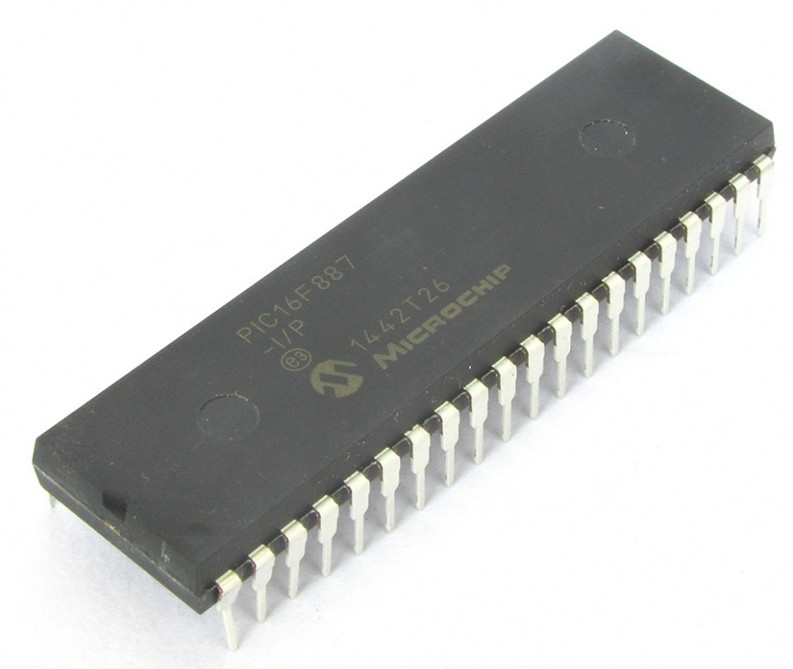

Hình 2.2:Hình ảnh thực tế của PIC 16F887

* Khối cảm biến:
* Cảm biến nhiệt độ, độ ẩm không khí: sử dụng DHT11để đo đồng thời nhiệt độ và độ ẩm không khí.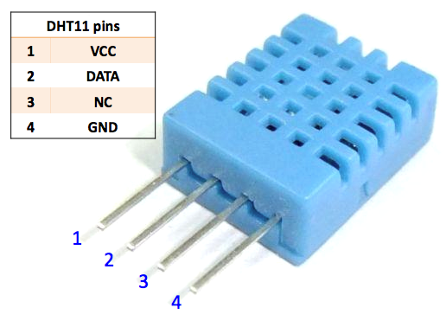

Hình 2.3 Hình ảnh thực tế của cảm biến DHT11

* Cảm biến độ ẩm đất: Sử dụng module th 50k để đo độ ẩm đất.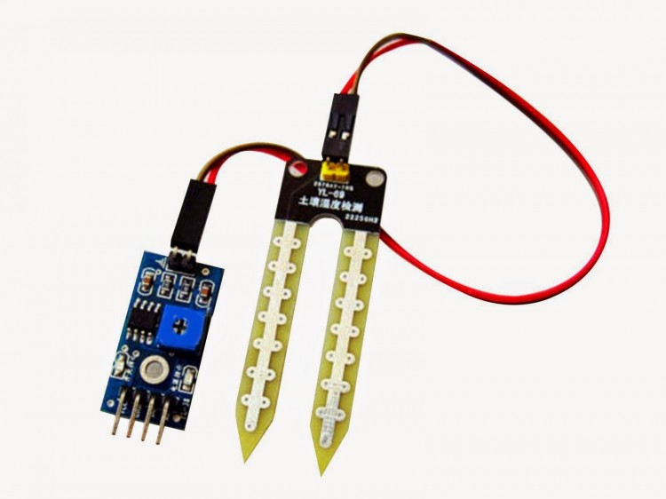

Hình 2.4 Hình ảnh của module cảm biến độ ẩm đất

* Khối hiển thị: LCD sẽ được sử dụng bởi khả năng hiển thị dễ dàng, linh động trong việc hiển thị thông tin, mạch thiết kế sẽ đơn giản hơn. Khối hiển thị sẽ hiển thị ở 5 chế độ như đã trình bầy ở phần yêu cầu chức năng.

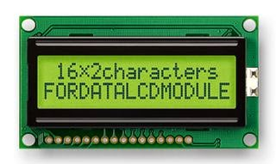

Hình 2.6 Hình ảnh thực tế của LCD

* Khối truyền thông: sử dụng module wifi esp8266. ESP8266 là một module SOC với bộ xử lý 32 bit, dựa trên giao thức TCP/IP, có thể lưu trữ ứng dụng hoặc xử lý các kết nối WiFi từ bộ xử lý tích hợp trên chip, có khả tạo kết nối giống như một máy chủ hoặc một cầu nối trung gian. Đồng thời, module wifi esp8266 là một sản phẩm có giá thành không quá cao (khoảng 80.000 VND), có hiệu năng lớn và một cộng đồng phát triển lớn, ngày càng hùng hậu trên khắp thế giới.

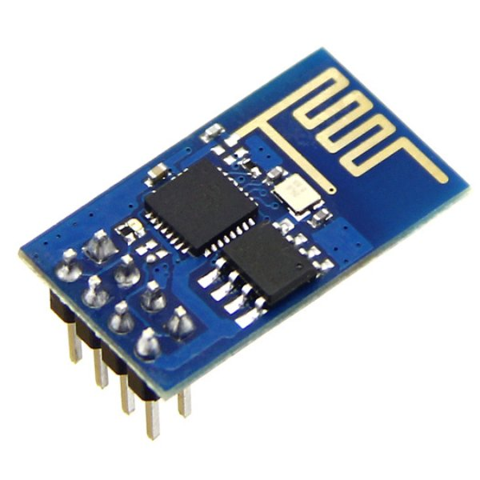

Hình 2.7 Hình ảnh thực tế của esp8266

## 2.4 KẾ HOẠCH THỰC HIỆN

|  |  |  |
| --- | --- | --- |
| TUẦN | CÔNG VIỆC THỰC HIỆN | NGƯỜI THỰC HIỆN |
| 4 | Cài đặt phần mềm, phân công nhóm trường, tìm hiểu đề tài | Cả nhóm |
| 5 | Thực hiện code giao tiếp GPIO, nháy LED | Cả nhóm |
| 6 | Thực hiện hiển thị lên màn hình LCD | Cả nhóm |
| 7 | Đọc dữ liệu từ cảm biến độ ẩm không khí và nhiệt độ không khí | Tùng |
| 8-9 | Đọc dữ liệu cảm biến độ ẩm đất | Tùng |
| 8-10 | Thực hiện giao tiếp, truyền dữ liệu đọc được từ cảm biến qua module wifi ESP 8266 | Lân |
| 11 | Vẽ sơ đồ nguyên lý | Cả nhóm |
| 12-13 | Vẽ mạch in | Lân |
| 14-15 | Hoàn thiện sản phẩm | Cả nhóm |
| 14-15 | Hoàn thiện báo cáo | Tuấn, Phương |

Bảng 1: Phân chia công việc

## 

## 2.5 KẾT LUẬN

Qua chương 2, cả nhóm đã đưa ra được ý tưởng, phân tích và thiết kế hệ thống cơ bản đáp ứng với yêu cầu đề ra, tạo cơ sở để thực hiện các bước tiếp theo.

# CHƯƠNG 3:CÁC KIẾN THỨC LIÊN QUAN

## *3.1 Vi điều khiển PIC 16F887*

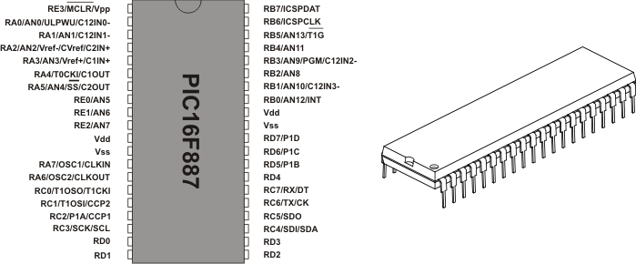

Hình 3.1 PIC 16F887

**Memory:**

* Falsh Program Memory: 8KB
* **Data Memory : EEPROM 256 Byte**

**Ngắt:**

* Số lượng ngắt : 15
* Một số loại ngắt : ngắt RB0 , ngắt PORT, ngắt do Timer, ngắt ADC,  ngắt do PORT nối tiếp.

**I/O Ports:**

* Ports A,B,C,D,E

**Timer:**

* Có 3 bộ Timer: Timer 0.Timer 1,Timer 2.

**Điện áp và tần số:**

* Điện áp hoạt động từ 2.5-5.5V.
* Tần số hoạt động tối đa 20Mhz.

**Truyền thông:**

* Truyền thông không đồng bộ USART thông qua 2 chân RC6,RC7.

Ngoài ra có đầy đủ chức năng cần thiết của vi điểu khiển:14 kênh ADC 10 bit, CCP(Capture,Compare,PWM),MSSP(UART,SPI,I2C).

***3.2* Module *Wifi ESP8266***

-ESP8066 là dòng chip Low-power và là một wifi SOC nên cần rất ít linh kiện ngoài.

-Hoạt động trong dải nhieeitj -40C đến 125C.

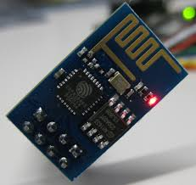

Hình 3.2 Module Wifi ESP8266

**Mạch tích ở High Level:**

* ESP8266EX là một trong những dòng chip tích hợp Wifi trong lĩnh vực công nghiệp.Với kích thước chỉ 5mm x 5mm,ESP cần rất ít linh kiện hỗ trợ ngoài.
* ESP8266 được tích hợp 32-bit Tensilica MCU,các ngoại vi cơ bản,antenna switches,RF balun,khuếch đại công suất,khuếch đại nhận nhiễu thấp(low noise),bộ lọc và các modules quản lý nguồn.

**32-bit Tensilica MCU**

* ESP8266 tích hợp vi xử lý Tensilica L106 32-bit là chíp low-power,16-bit RSIC, tốc độ clock cao nhất là 160MHz.Nếu hệ thống hoạt động với Real Time Operation System và Wifi stack thì ta có khoảng 80% khả năng xử lý cho ứng dụng người dùng.

**Low Power Management**

* Với những ứng dụng cho mobile, thiết bị điện tử cẩm tay và Internet of Things (IoT), ESP8266EX hoạt động với mức tiệu thụ năng lượng rất thấp với nhưng công nghệ độc quyền. Tính năng tiết kiệm năng lượng với 3 chế độ hoạt động – active mode, sleep mode và deep sleep mode, vì vậy cho phép hiện thực những thiết bị với thời lượng Pin rất lớn.

**Là thiết kế bền vững**

* Hoạt động với dãi nhiệt khá rộng  -40°C to +125°C (trong công nghiệp), ESP8266EX có thể hoạt động tốt trong môi trường công nghiệp. Với sự tích hợp cao, dòng chip này hoạt động với rất ít linh kiện ngoài làm tăng độ tin cậy, chặt chẽ và ổn định cao.

***3.3 Màn hình LCD16x2***

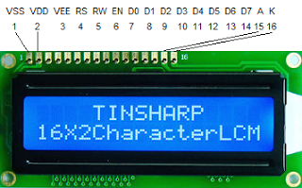

Hình 3.5 LCD 16x2

|  |  |  |
| --- | --- | --- |
| **Chân** | **Ký hiệu** | **Mô tả** |
| 1 | Vss | Chân nối đất cho LCD, khi thiết kế mạch ta nối chân này với GND của mạch điều khiển |
| 2 | VDD | Chân cấp nguồn cho LCD, khi thiết kế mạch ta nối chân này với VCC=5V của mạch điều khiển |
| 3 | VEE | Điều chỉnh độ tương phản của LCD. |
| 4 | RS | Chân chọn thanh ghi (Register select). Nối chân RS với logic “0” (GND) hoặc logic “1” (VCC) để chọn thanh ghi.  + Logic “0”: Bus DB0-DB7 sẽ nối với thanh ghi lệnh IR của LCD (ở chế độ “ghi” - write) hoặc nối với bộ đếm địa chỉ của LCD (ở chế độ “đọc” - read)  + Logic “1”: Bus DB0-DB7 sẽ nối với thanh ghi dữ liệu DR bên trong LCD. |
| 5 | R/W | Chân chọn chế độ đọc/ghi (Read/Write). Nối chân R/W với logic “0” để LCD hoạt động ở chế độ ghi, hoặc nối với logic “1” để LCD ở chế độ đọc. |
| 6 | E | Chân cho phép (Enable). Sau khi các tín hiệu được đặt lên bus DB0-DB7, các lệnh chỉ được chấp nhận khi có 1 xung cho phép của chân E.  + Ở chế độ ghi: Dữ liệu ở bus sẽ được LCD chuyển vào(chấp nhận) thanh ghi bên trong nó khi phát hiện một xung (high-to-low transition) của tín hiệu chân E.  + Ở chế độ đọc: Dữ liệu sẽ được LCD xuất ra DB0-DB7 khi phát hiện cạnh lên (low-to-high transition) ở chân E và được LCD giữ ở bus đến khi nào chân E xuống mức thấp. |
| 7 - 14 | DB0 - DB7 | Tám đường của bus dữ liệu dùng để trao đổi thông tin với MPU. Có 2 chế độ sử dụng 8 đường bus này :  + Chế độ 8 bit : Dữ liệu được truyền trên cả 8 đường, với bit MSB là bit DB7.  + Chế độ 4 bit : Dữ liệu được truyền trên 4 đường từ DB4 tới DB7, bit MSB là DB7 |
| 15 | - | Nguồn dương cho đèn nền |
| 16 | - | GND cho đèn nền |

Bảng 2: LCD 16x2

***3.4 Cảm biến* nhiệt *độ và độ ẩm không khí***

- DHT11 là cảm biến nhiệt độ và độ ẩm không khí. Nó ra đời sau và được sử dụng thay thế cho dòng SHT1x ở những nơi không cần độ chính xác cao về nhiệt độ và độ ẩm.

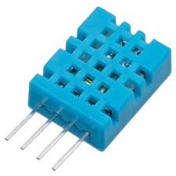

Hình 3.6 DHT11

- DHT11 có cấu tạo 4 chân như hình. Nó sử dụng giao tiếp số theo chuẩn 1 dây.   
- Thông số kỹ thuật:

* + Do độ ẩm : 20%-95%
  + Nhiệt độ : 0-50 độ C.
  + Sai số độ ẩm ±5%bv
  + Sai số nhiệt độ ± 2 độ C.

-Sơ dồ nguyên lý

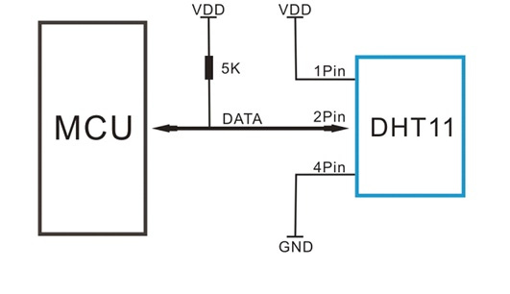

Hình 3.7 Nguyên lý DHT11

## *3.5 Cảm biến độ ẩm đất*

-Cảm biến độ ẩm đất thường được sử dụng để làm hệ thống tưới cây tự động,cảm biến có tích hợp sẵn Relay để đóng ngắt các tải,công suất AC/DC,cảm biến rất dễ sử dụng chỉ cần cấp nguồn 5VDC,chỉnh độ ẩm cần đóng ngắt mong muốn trên biến trở là đã có thể hoạt động.

-Thông số kỹ thuật:

+Nguồn nuôi:5VDC

+Tích hợp Relay đóng ngắt.

+Tích hợp biến trở chỉnh đô ẩm đóng ngắt mong muốn.

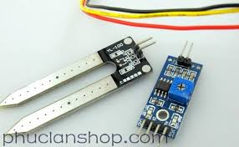

Hình 3.6 Cảm biến độ ẩm

## *3.6* Công *cụ code*

Sử dụng MPLAB,trình biên dịch XC8. Công cụ thân thiện dễ sử dụng

## *3.7* Côngcụ *mô phỏng*

Sử dụng trình mô phỏng Proteus 8.2.

## 3.8 Công *cụ* vẽ mạch

Sử dụng Altium để thiết kế mạch in.

3.9 Kết luận

Sau khi tìm hiểu các kiến thức liên quan chúng em có đủ cơ sở lý thuyết để tiến hành hoàn thiện sản phẩm.

# CHƯƠNG 4:TRIỂN KHAI THỰC HIỆN

## 4.1 Lưu đồ thuật toán các khối

### 4.1.1 Khối hiển thị(LCD 16x2)

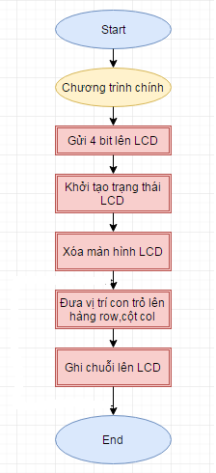

Hình 4.1 Sơ đồ khối LCD

### 4.1.2 Khối cảm biến

**4.1.2.1** Cảm biến độ ẩm đất TH50K

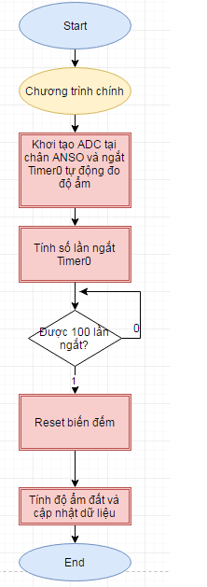

Hình 4.2 Sơ đồ khối cảm biến độ ẩm TH50K

**4.1.2.2** Khối cảm biến nhiệt và độ ẩm không khí

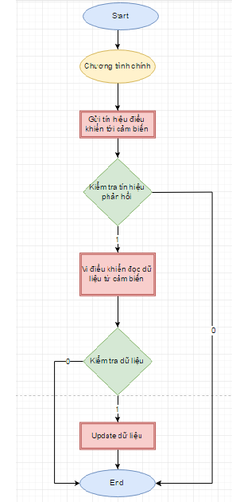

Hình 4.3 Sơ đồ khối cảm biến nhiệt độ.

## 4.2 Cấu trúc code

### 4.2.1 Thư viện DHT11.h

***-void DHT11_StartSignal()*** : Vi điều khiển gửi tín hiệu bắt đầu tới cảm biến

***-unsigned char DHT11_CheckResponse()*** : Vi điều khiển kiểm tra tín hiệu phản hồi từ cảm biến. Nếu không có phản hồi thì vi điều khiển sẽ gửi lại tín hiệu thông qua hàm DHT11_StartSignal().Đầu ra là 1 thì cảm biến đã phản hồi, ngược lại là 0 thì không có phản hồi từ cảm biến.

***-usigned char DHT11_ReadByte():*** Sau khi có tín hiệu từ cảm biến thì vi điều khiển sẽ đọc 1 byte dữ liệu từ cảm biến.Output là 1 byte dữ liệu từ cảm biến.

***-char DHT11_GetData(unsigned char *temp,unsigned char *humi)*** :Vi điều khiển thực hiện kiểm tra dữ liệu nhận được đúng hay sai và lấy dữ liệu nhiệt độ độ ẩm không khí lưu trữ vào 2 con trỏ *temp,*humi.

***+***Input là 2 con trỏ *temp,*humi.Output là Nhiệt độ độ am

***+***Output là Nhiệt độ độ ẩm không khí.

### 4.2.2 Thư viện BTN.h

- void BTN_init() : Cho phép ngắt ngoài và kéo trở lên nguồn tại chân RB0/INT

-void BTN_ModelUpdate(usigned char *mode): Cập nhật mode hiển thị cho LCD sau mỗi lần nhấn nút.

+Output:

* + - Mode = 0: hiển thị nhiệt độ
    - Mode = 1: hiển thị độ ẩm không khí
    - Mode = 2: hiển thị độ ẩm đất
    - Mode = 3: hiển thị tất cả thông số
    - Mode = 4: không hiển thị gì hết

### 4.2.3 Thư viện TH50K.h

-void TH50K_init() : Khởi tạo chân ADC tại chân ANSO và sử dụng ngắt Timer0 để tự động đo độ ẩm đất sau khoảng thời gian nhất định.

-void TH50K_Measure(): Thực hiện đo độ ẩm đất sau 100 lần ngắt Timer0.

-unsigned char TH50K_GetData(unsigned char gndHumi) : Cập nhật dữ liệu độ ẩm đất. Ouptut là độ ẩm đất.

### 4.2.4 Thư viện LCD.h

-void LCD_Send4Bit(unsigned char a) : Ham gui ki tu 4 bit de ghi len LCD. Input là một kí tự.

-void LCD_SendCommand(unsigned char command) : Ham ghi lenh chia lam 4 bit cao va 4 bit thap do ki tu trong bang ma duoc xac dinh dua vao cot(4bit cao), hang(4bit thap).

-void LCD_Init(void) : Khởi tạo trạng thái ban đầu cho LCD.

-void LCD_Putchar(unsigned char data) : Hàm gửi 1 kí tự lên LCD.Input là một kí tự.

### 4.2.5 Chương trình chạy

- main.c: là nơi chưa hàm void main() thưc hiện chạy toàn bộ chương trình bao gồm: ngắt Timer0, cảm biến nhiệt độ, độ ẩm, hiển thị lên LCD, gửi dữ liệu qua wifi... Chương trình được chạy liên tục cho đến khi ngắt nguồn.

## Quan hệ giữa phần cứng và phần mềm

- Vi điều khiển :

+ Vi điều khiển đảm nhiệm vai trò đọc các loại cảm biến, điều khiển thiết bị và rất thân thiện với người lập trình.

+ Nó giao tiếp với ESP8266 để có thể trở thành một thiết bị nối mạng, một thiết bị IoT.

- ESP8266 :

+ ESP8266 trong mô hình mạng này dùng để kết nối với mạng Wifi với thông tin SSID và PSK.

+ ESP8266 sẽ kết nối tới Socket Server, bản thân nó là một Socket Client.

+ ESP8266 kết nối Socket Server với các thông tin là địa chỉ IP và port (Cổng) dịch vụ.

- Socket Server :

+ Socket Server giả lập trên một máy tính kết nối vào mạng Wifi mà ESP8266 tạo ra.

+ Socket Server sẽ kết nối IP của ESP8266, và mở port 80 để vi điều khiển và máy tính bắt đầu giao tiếp với nhau.

4.4 Mạch nguyên lý

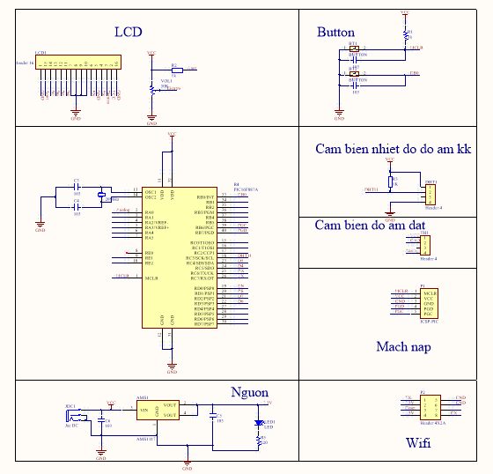

Hình 4.4 Mạch nguyên lý

4.5 Mạch in

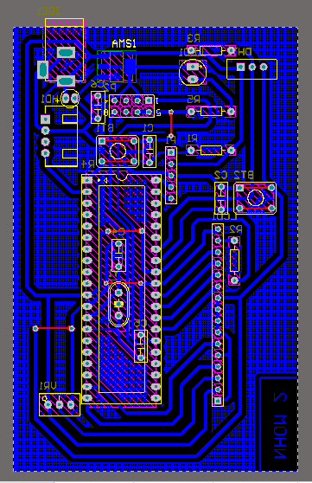

Hình 4.5 Mạch in

4.6 Kết luận

Sau quá trình triển khai thực hiện chúng em có sơ đồ nguyên lý,mạch in và đầy đủ thuật toán để mô phỏng và thử nghiệm.

# CHƯƠNG 5: THỬ NGHIỆM VÀ ĐÁNH GIÁ

5.1 Mô phỏng trên proteus

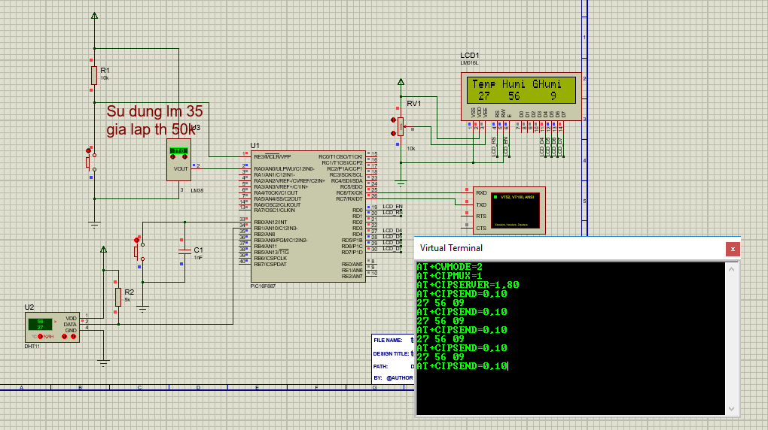

Hình 5.1 Mô phỏng trên proteus

- Hình 5.1 là mô phỏng toàn bộ sản phẩm bao gồm :

+Cảm biến nhiệt độ, độ ẩm.

+Hiển thị màn hình LCD.

+Truyền thông với UART

## 5.2 Thử nghiệm trên bo trắng

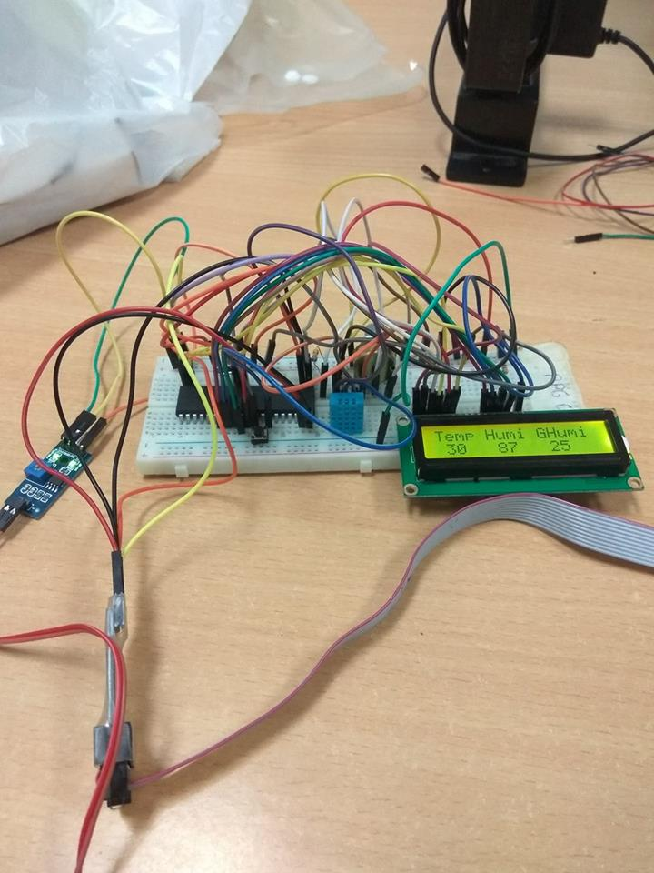

Hình 5.2 Thử nghiệm nhiệt độ, độ ẩm không khí và dộ ẩm đất

-Hình 5.2 là thử nghiệm đi dây và hiển thị cả 3 thông số nhiệt độ,độ ẩm không khí và dộ ẩm đất trên board trắng.

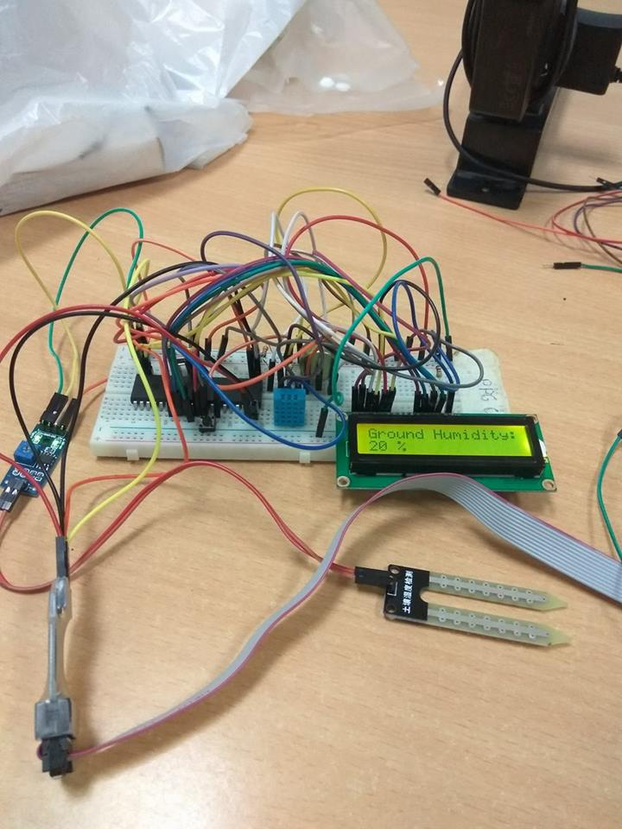

Hình 5.3 Thử nghiệm dộ ẩm đất

-Hình 5.3 là thử nghiệm đi dây và hiển thị dộ ẩm đất trên board trắng.

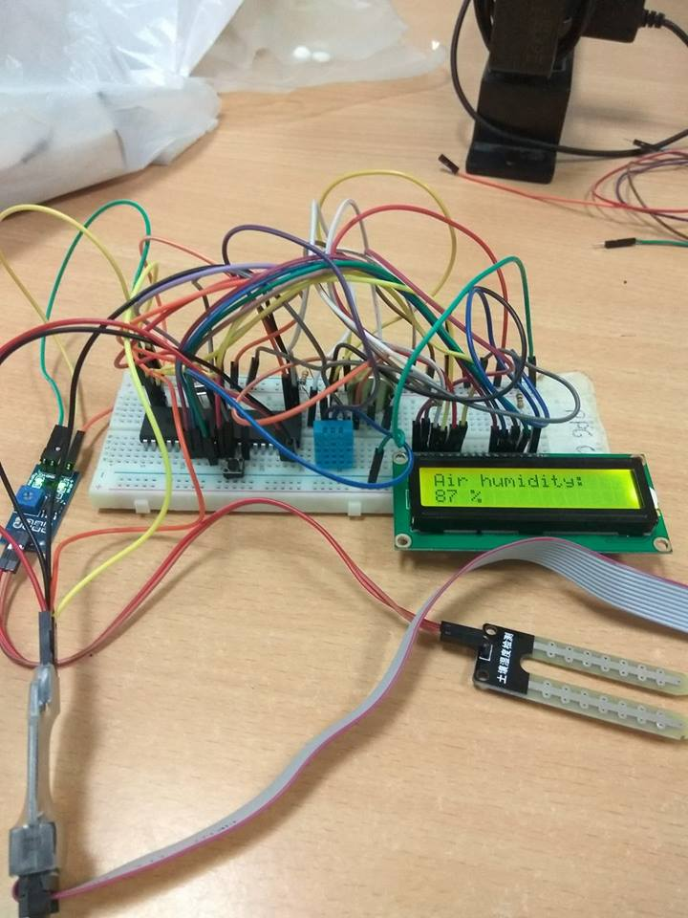

Hình 5.4 Thử nghiệm độ ẩm không khí

-Hình 5.4 là thử nghiệm đi dây và hiển thị độ ẩm không khí trên board trắng.

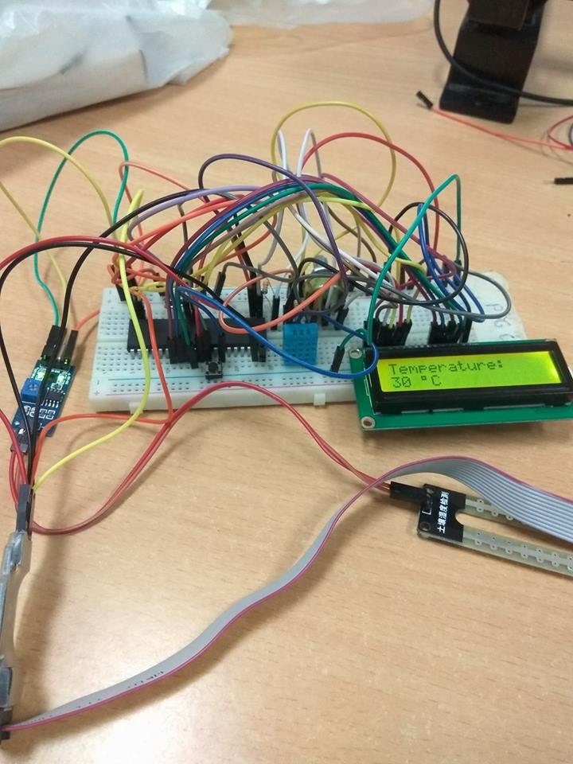

Hình 5.5 Thử nghiệm nhiệt độ

-Hình 5.5 là thử nghiệm đi dây và hiển thị nhiệt độ trên board trắng.

## 5.3 Thử nghiệm trên mạch thực tế

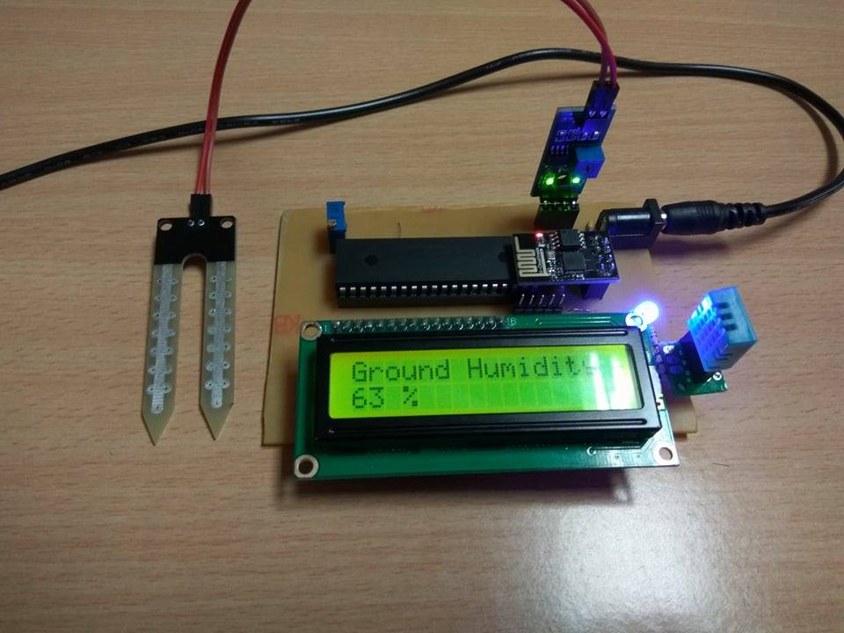

Hình 5.6 Thử nghiệm độ ẩm đất

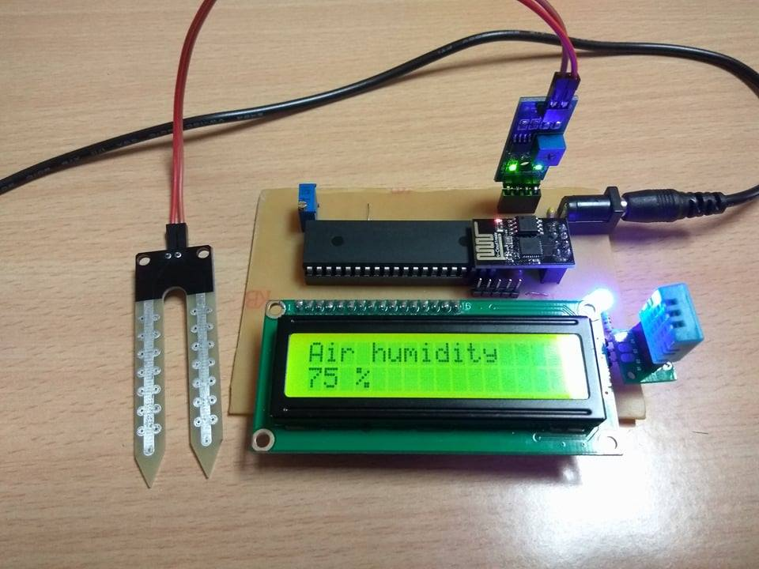

Hình 5.7 Thử nghiệm độ ẩm không khí

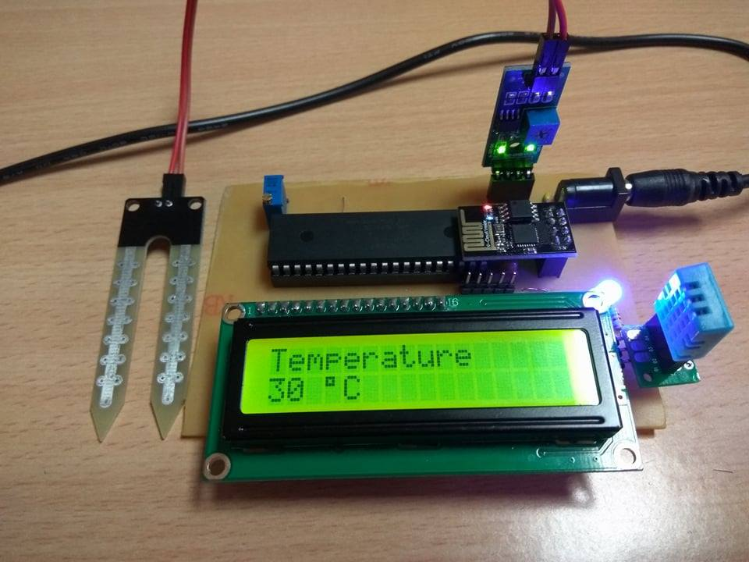

Hình 5.8 Thử nghiệm nhiệt độ không khí

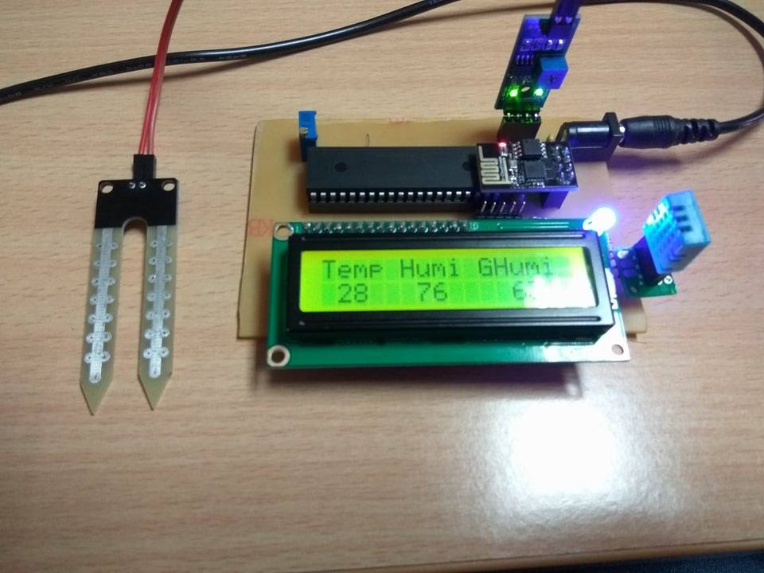

Hình 5.9 Thử nghiệm nhiệt độ, độ ẩm không khí và dộ ẩm đất

## 5.4 Kết luận

Qua các bài test từng khối và tổng thể cả về phần mềm cũng như phần cứng, mạch sản phẩm cơ bản đã hoạt động đúng yêu cầu đặt ra, mạch nhỏ, gọn, đi dây hợp lý.

# CHƯƠNG 6: KẾT LUẬN VÀ HƯỚNG PHÁT TRIỂN

## 6.1 TÓM TẮT KẾT QUẢ ĐẠT ĐƯỢC VÀ CÁC VẤN ĐỀ TỒN TẠI

* Kết quả đạt được:
* Mạch mô phỏng và mạch thực tế đã thực hiện đúng các yêu cầu của bài tập lớn.
* Các thành viên trong nhóm đã giúp đỡ nhau, đóng góp ý kiến để hoàn thành nội dung đề tài.
* Qua bài tập lớn lần này, mọi người đã hiểu sâu hơn, đầy đủ hơn về cấu trúc, cách hoạt động, chức năng và ứng dụng thực tế của vi điều khiển PIC 16F887, giúp củng cố kiến thức được học trên lớp.
* Các vấn đề tồn tại:
* Mạch sản phẩm cần độ chính xác cao hơn, thẩm mỹ hơn.
* Kỹ năng phân tích, giải quyết vấn đề còn thiếu.
* Kỹ năng tìm kiếm thông tin, đọc datasheet còn thiếu, chưa nhạy bén.
* Năng lực của các thành viên trong nhóm chưa đồng đều.

## 6.2 HƯỚNG PHÁT TRIỂN

* Sử dụng thêm nhiều cảm biến ví dụ như cảm biến tốc độ gió, cảm biến độ PH, cảm biến ánh sáng,… Để cung cấp thông tin một cách đầy đủ hơn cho người sử dụng.
* Xây dựng một server để lưu trữ và cập nhật dữ liệu.
* Thiết kế webapp để truy cập và hiển thị dữ liệu.
* Mở rộng hệ thống thành mạng lưới phần cứng.

# TÀI LIỆU NGHIÊN CỨU

1. http://hachi.com.vn/,HACHI-Hệ thống nông nghiệp Việt Nam.
2. https://hocarm.org/he-thong-nong-nghiep-thong-minh-phien-ban-arduino/,HọcARM.
3. <http://dialy.hcmussh.edu.vn,Quy> định của bộ giáo dục và đào tạo.
4. <http://ww1.microchip.com/downloads/en/DeviceDoc/41291D.pdf>.
5. <http://www.micropik.com/PDF/dht11.pdf>.
6. <http://www.ams-semitech.com/attachments/File/AMS1117_20120314.pdf>.
7. http://download.arduino.org/products/UNOWIFI/0A-ESP8266-Datasheet-EN-v4.3.pdf.